Занятие
«Эколята», 15.04.2020 год
Тема: Размножение комнатных растений весной.
Лихобабенко С.Г., педагог дополнительного образования

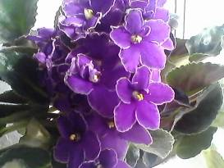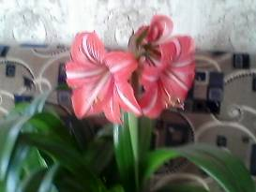

Пояснительная записка.
цель:
-активная пропаганда выращивания и размножения комнатных растений среди обучающихся;
-развитие познавательного интереса к выращиванию растений;
Задачи: - познакомить с различными видами выращивания и
размножения комнатных растений;
- продолжить знакомство с комнатными растениями;
- прививать любовь к природе, бережному отношению к ней.

- Размножение растений. Существует два способа размножения растений: семенной (высев семян) и вегетативный (укоренение частей растений: стеблевыми черенками, листовыми черенками, отпрысками). Для комнатных растений используют в основном вегетативный способ размножения.
- Почвенные субстраты. Смесь торфа + смесь песка (1:1);
Смесь дерновой земли + перегной + песок (1+1+1)
- Вегетативное размножение. Самый распространённый способ – это черенкование. Черенки бывают разные: стеблевые, листовые, корневые.
- Черенкование стеблевыми черенками. Проводится весной и вначале лета. Стеблевые черенки срезают острым ножом или срывают с «пяточкой», срез находится под узлом, из которого впоследствии должны развиться корни. Нижние листья удаляются, и черенок укореняется в воде или в субстрате. Используют укоренители (гетероауксин). Данное черенкование проводят исключительно вместе с родителями, соблюдая технику безопасности!
- нарежьте черенки длиной 10-15 см;
- оголите стебель, удалив нижние листья;
- окуните в укоренитель срез черенка;
- поставьте в воду для окоренения (1 вариант);
- колышком или стекой сделайте ямку в почве (2 вариант);
- опустите в неё черенок до нижних листьев;
- осторожно уплотните землю вокруг черенка;
- полейте черенки;
- накройте прозрачным пластиковым пакетом;
- держите во влажном состоянии на светлом месте на окне, но не на солнечном!
Удачи вам при размножении черенками!

5. Закрепление https://vk.com/video60847772_456239071
10 лучших комнатных растений, которые легко вырастить из черенков

6. Рефлексия. Ваше отношение к занятию. – Покажите « лицо-радость» или «лицо-равнодушие», или «лицо-огорчение»

